Қысқа мерзімді жоспары
Ұзақ мерзімді жоспардың тарауы : Саяхат және демалыс |  |  | Мектеп «
Күні : |  |  | Мүғалімнің аты-жөні :
Сынып: |  |  | Қатысқандар : Қатыспағандар:
Сабақтың тақырыбы : Саяхат-таным бастауы
Оқу мақсаты | Т/А5 Тыңдалған мәтін мазмұны негізінде сұрақтарға жауап беру,көтерілген мәселе бойынша өз ойын білдіру.
Сабақтың мақсаты | Барлығы: мәтін мазмұны негізінде сұрақтарға жауап береді.
Сабақтың мақсаты | Көпшілігі: көтерілген мәселені анықтайды
Сабақтың мақсаты | Кейбірі: көтерілген мәселе бойынша өз ойын білдіреді
Бағалау критерийі | 1.Білу,түсіну. Мәтін мазмұны негізінде қойылған сұрақтарға жауап береді  2.Қолдану,талдау. Өзекті мәселелер бойынша оз ойын дәлелдермен келтіреді.  3.Жинақтау,бағалау.Игерген мәліметтерді өмірлік жағдаяаттарда қолдана алады.
Құндылықтарға баулу | Әр түрлі ұлттардың мәдениеті мен дәстүріне деген қызығыушылықтарын арттыру,кез келген ұлттың адамына сыйластықпен,құрметпен қарауға тәрбиелеу.
Пәнаралық байланыс | Жаратылыстану
Алдыңғы білім | Саяхатшылар туралы біліп келу.
Сабақ барысы
Сабақтың жоспарланған кезеңдері | Жоспарланған іс-әрекеттер |  |  | Ресурстар
Сабақтың басы  5 минут | Психологиялық ахуал қалыптастыру: «Жүректен - жүрекке» шеңбері  – Әрбір еркелетіп айтатын есім гүлге ұқсайды. Гүлдердің бәрі әдемі: раушан да, қызғалдақ та, бәйшешек те – бәрі де өзінше керемет, бәрі де адамға қуаныш сыйлайды. Біздің есіміміз де осындай керемет!Әрбір оқушы өз есімдерін бір сын есіммен таныстырып шығады.  Сынып реттілігін қадағалау.  Оқушыларды түгелдеу. Оқу құралдарын байқау.  Бір-бірімізді тыңдаймыз десек 1 рет қол шапалақтаймыз!  Ұйымшыл боламыз десек 2 рет  Белсенділік танытамыз десек 3 рет шапалақтаймыз!  «Билеттер арқылы» топқа бөлінеді. Оқушыларды кассадан билеттер алып, 1,2,3 вагондарға бөлініп отырады.  1-топ:  «Бақыт» вагоны  2-топ:  «Сүйіспеншілік» вагоны  3-топ:  «Жарқын өмір» вагоны  Ой қозғау  Балалар,саяхаттау,серуендеу,демалу,тынығу,туризм,экспедиция сөздерінің мағынасын қалай түсінесіңдер?  Мақсатын түсіндіру  Критерийлермен таныстыру |  |  | 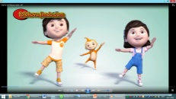
Сабақтың ортасы  30 минут | ЖЖ 1-тапсырма  Тапсырма  Мәтінді мұқият тыңдаңыз. Мәтін мазмұны бойынша жұбыңызға 2 сұрақ қойыңыз.  Мәтіндегі өзекті мәселелер бойынша өз ойыңызды дәлелдермен келтіріңіз.  Қайрат жазғы демалыста ауылға барды. Атасына шөп орысып жүрді. Бірде қамыс арасындағы соқпақпен үйіне қайтып келе жатты. Күн ыстық. Алдыңғы жақтан пыр етіп қырғауыл ұшты  да, қайта қонды. Қайрат тұра жүгірді. Қуалап жүріп ұстап алды.  -Ата, қандай әдемі!..-деді жотасынан сипап, енді мұны асыраймын. Атасы қырғауылды қолына алып қарады, аяғы сынған екен. Қалтасынан қол орамалын алып жыртты да, қырғауылдың аяғын таңып, ұшырып жіберді.  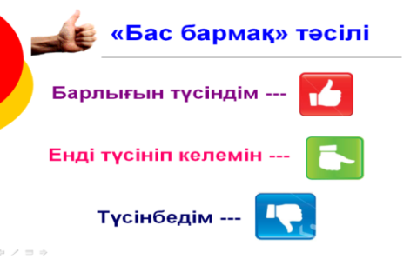  Дескриптор  Білім алушы-мәтін бойынша 2 сұрақ құрастырады;  - дайындаған сұрақтарын жұбына қояды;  -жұбының сұрағына жауап береді;  -өз ойын дәлелдер келтіріп, жауап береді  Сергіту сәті.  Саяхатшы Дара би билету  Топтық жұмыс. 2-тапсырма  Интервью әдісі  Топтарға тапсырма: (Мәтін бөліктерін тарату)  Әр топқа мәтін бөліктері таратылады.Мәтін бойынша өз ойларын айтып,бір-біріне сұрақтар қояды.  Дескриптор  1.Мәтін аясында сұрақтар құрастырады  2Сұрақтарға жауап береді  3.Сұрақтарға өмірмен байланыстыра жауап береді  Топтық жұмыс.3-тапсырма.Оқулықтағы тапсырмаларды топтарға бөлу.  «Әлемді шарлау» әдісі арқылы түсіндіріледі.  Жалпыға арналған тапсырма:  Оқушылар тақырып аясында сұрақтар құрастырады. Сұрақтар тақтаға ілінеді. Оқушылар бір-  бірінің сұрақтарына жауап береді.  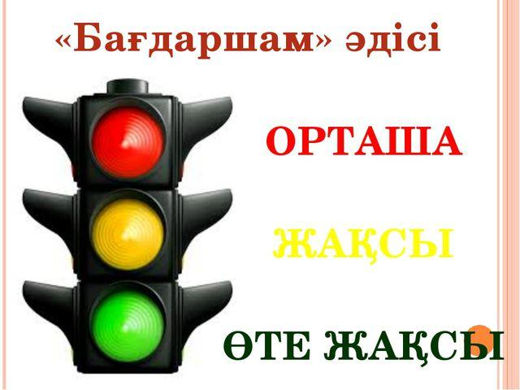 |  |  | Аудиожазба  .  Стикер
Сабақтың соңы  5 минут | Оқушылар «Еркін микрофон» әдісі бойынша сабаққа кері байланысты ауызша айтты. Кері байланыста оқушылар өз топтарының жұмысымен бірге басқа топтың да жұмыстарын бағалады және ұсыныстарын берді.    Бұл сабақта оқушылар шығармашылықпен жұмыста топтық жұмыстың пайдасын түсінді деп ойлаймын |  |  | Микрафон
Саралау – Сіз қандай тәсілмен көбірек қолдау көрсетпексіз?  Сіз басқаларға қарағанда қабілетті оқушыларға қандай тапсырма бересіз?  Көбірек көмек қажет ететін оқушы, орташа көмек қажет ететіндергі: |  | Бағалау |  | Денсаулық және қауіпсіздік техникасын сақтау
Сабақ бойынша рефлекция |  | Сабақтың мақсаты мен оқу міндеттері орындалды ма?  Сабақ қалай өтті,қанндай деңгейде өтті?  Уақытты қалай пайдаландым?  Жоспарыма қандай өзгеріс енгіздім және неге?
Жалпы бағалау
Сабақта ең жақсы өткен екі нәрсе (оқыту мен оқуға қатысты)
Сабақтың бұдан да жақсы өтуіне не оң ықпал етер еді. (оқыту мен оқуға қатысты)
Осы сабақтың барысында мен сынып туралы немесе жекелеген оқушылардың жетістіктері /қиыншылықтары туралы

